1、以二分类任务为例，假定数据集D包含1000个样本，将其划分为训练集S和测试集T，其中S包含800个样本， T包含200个样本，用S进行训练后，如果模型在T上有50个样本分类错误，那么模型的正确率为_____75%_______。

2、PR（Precision-Recall）曲线的横轴和纵轴分别是___查全率__和____查准率____。

3、ROC曲线的横轴和纵轴分别是____假正利率____和____真正例率___。

4、对于二分类问题，可将样本根据其真实类别与学习器预测类别的组合划分为真正例（true positive，TP）、假正例（false positive，FP）、真反例（true negative，TN）和假反例（false negative，FN）四种情形，请画出分类结果的混淆矩阵。

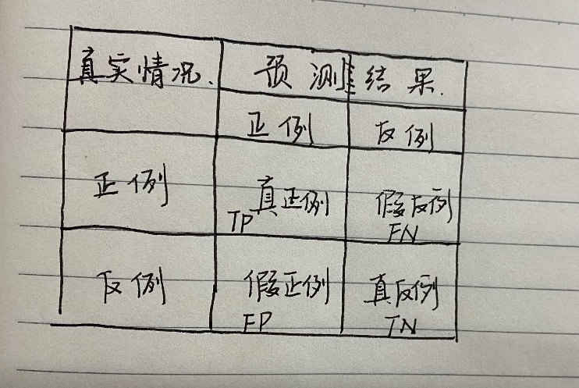

5、F1度量是综合考虑了查准率和查全率的性能度量指标，请写出其公式。

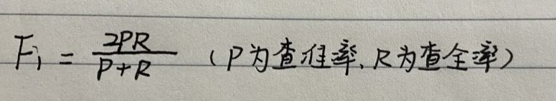

6、有多种因素可能导致过拟合，其中最常见的情况是由于___学习能力过强____，以至于把训练样本所包含的不太一般的特性都学到了，而欠拟合则通常是由于______学习能力低下__而造成的。

7、查准率和查全率是分类任务中常用的性能度量指标，请写出其公式并对这两种指标进行分析。

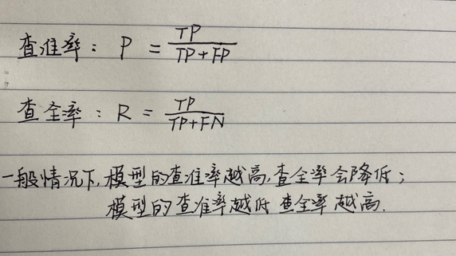

8. 简述折交叉验证法。

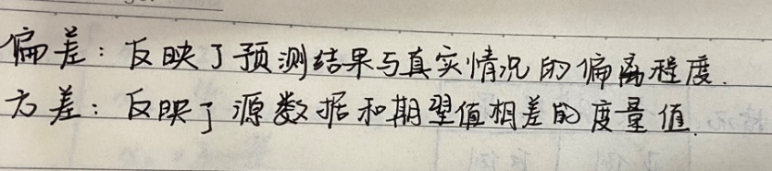9、分析偏差和方差的含义。

10、对于一个三分类问题，数据集的

真实标签和模型预测标签如下：

|  |  |  |  |  |  |  |  |  |  |
| --- | --- | --- | --- | --- | --- | --- | --- | --- | --- |
| 真实标签 | 1 | 1 | 2 | 2 | 2 | 3 | 3 | 3 | 3 |
| 预测标签 | 1 | 2 | 2 | 2 | 3 | 3 | 3 | 1 | 2 |

分别计算模型的精确率、召回率、F1值以及它们的宏平均和微平均。

